Приложение к акту осмотра земельного участка №___ по адресу: Самарская область, Хворостянский район, в границах колхоза «им. В. И. Ленина»
К.Н. 63:34:0902003:4
Дата осмотра 22.07.2025
Согласно схеме расположения земельного участка:
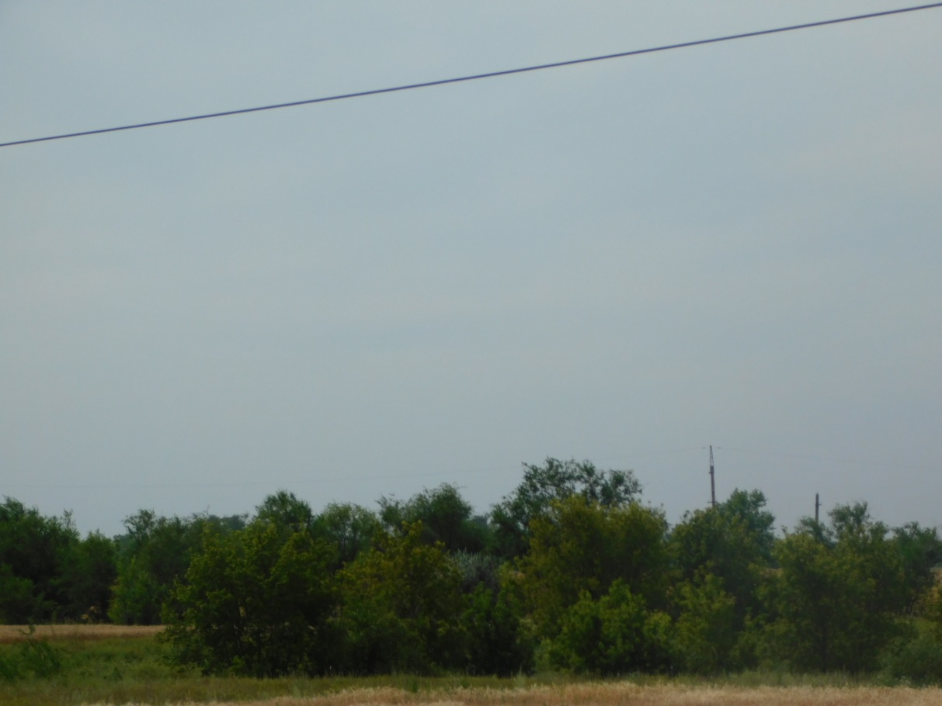
Фото №1.
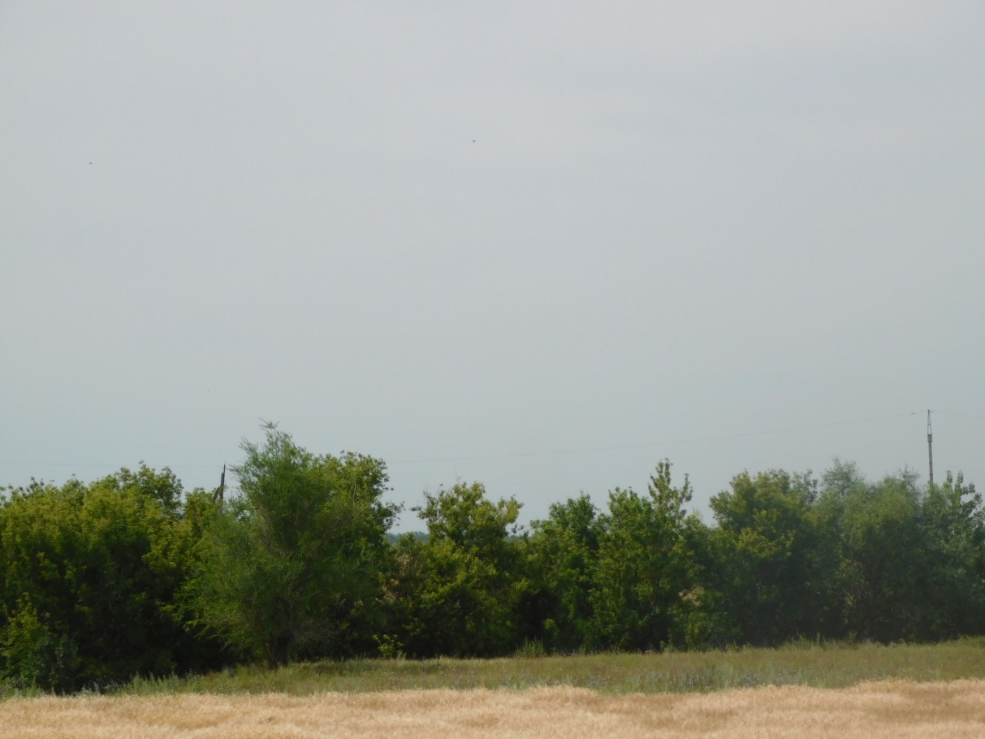
Фото №2.
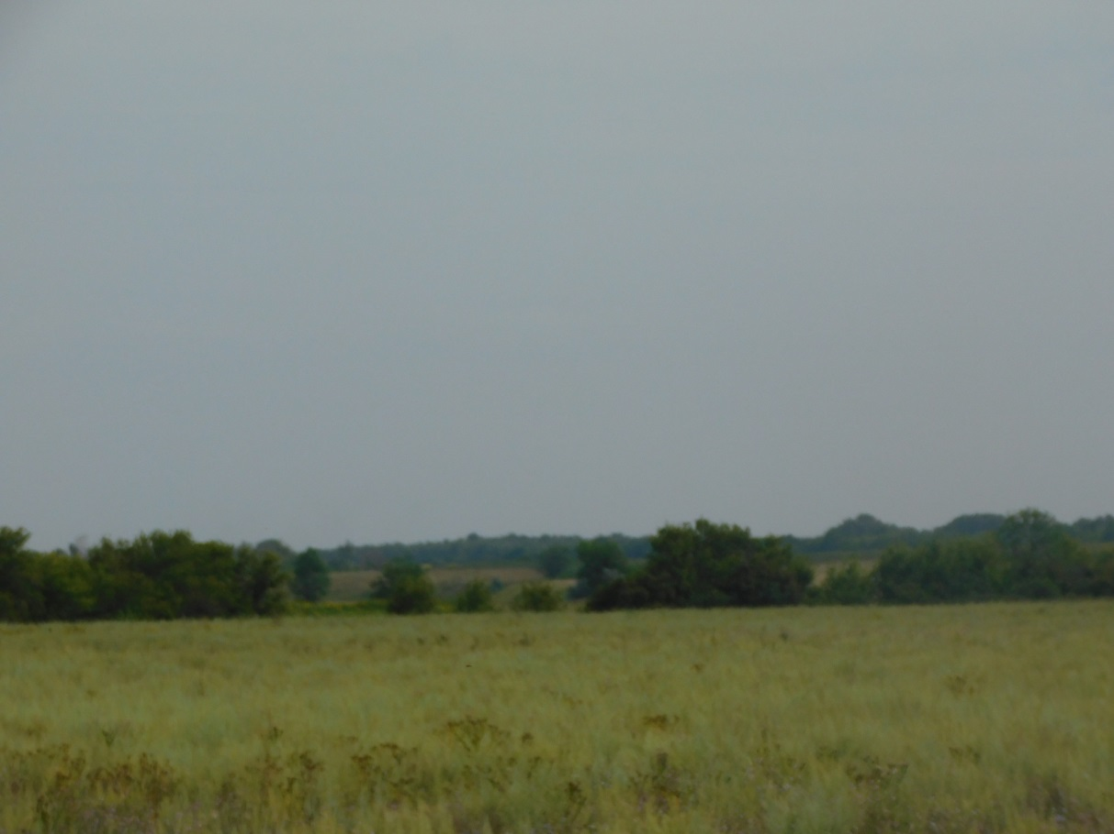
Фото №3.

